Development Configuration

Grupo C1.03.10

https://github.com/DP2-2023/Acme-L3-D01

María del Carmen García García

Email: margargar81@alum.us.es

Francisco García de la Vega García

Email:fragargar15@alum.us.es

Ignacio Jordano de Castro

Email: ignjorde@alum.us.es

Javier Ulecia García

Email: javulegar@alum.us.es

Gabriel Vidal Tévar

Email: gabvidtev@alum.us.es

17/02/2023



Grado en Ingeniería del Software – Diseño y Pruebas II

Índice

**Resumen ejecutivo** **3**

**Historial de versiones** **3**

**Introducción** **4**

**Contenidos** **4**

**Conclusiones** **5**

**Bibliografía** **5**

# Resumen ejecutivo

En este documento se explicará la configuración inicial del proyecto que ha sido realizada por los miembros del grupo para poder cumplir con los requisitos solicitados en el entregable.

# Historial de versiones

|  |  |  |
| --- | --- | --- |
| **Versión** | **Fecha** | **Descripción** |
| 1.0 | 17/02/2023 | Versión inicial |
|  |  |  |

# Introducción

Para realizar la configuración para este proyecto hemos seguido las pautas indicadas en el material de la asignatura y que han sido explicadas en clase con detenimiento.

Se realizará un breve resumen de esta configuración más abajo y una breve imagen que demuestra que se ha configurado con éxito.

# Contenidos

En primer lugar se descargó el material que se encontraba en enseñanza virtual y se descomprimió tal y como se indicaba.

Se realizó la instalación de las herramientas necesarias como se indicaba en las diapositivas.

En cuanto a la creación de nuestro proyecto propio, comenzamos copiando el proyecto Hello-World, de aquí editamos el “pom.xml” para cambiar el nombre y la descripción del archivo. Se usó la consola para lanzar el proyecto y se importó ya en eclipse.

Tras esto se editó el “Changelog.txt” para borrar las versiones que había del año anterior y empezar con la 23.1, se añadieron a los miembros del grupo como contribuyentes en “Contributors.txt”, se editó el “README.txt” para explicar brevemente de qué iba el proyecto.

Lo más destacable o el cambio que más visibilidad tendrá a priori fue que cambiamos el banner de “Hello World” a “Acme-L3-D01”, junto con el logo y el favicon.

También se cambió el “profile.properties” para cambiar el nombre de la aplicación, aunque la versión no se cambió porque de momento es la inicial de 23.1.

Por último, se cambió el mensaje de Welcome y se puso Welcome to Acme L3. A continuación se adjunta una imagen de cómo ha quedado la página de Welcome en nuestro proyecto.

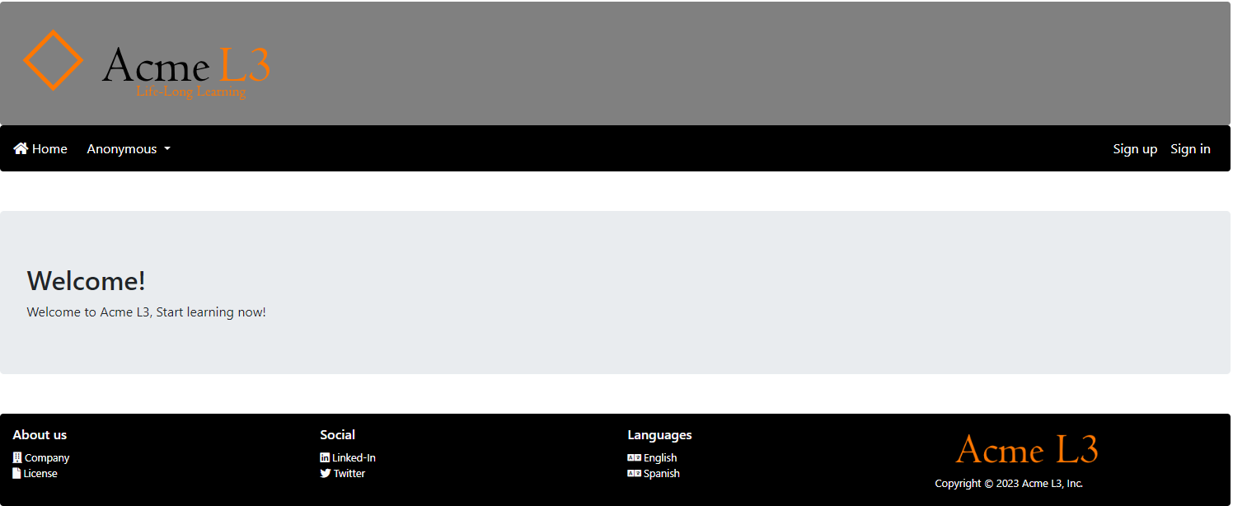

Finalmente, tras conseguir este resultado, el Manager del grupo lo subió a nuestro repositorio de grupo, donde cada miembro lo descargó para posteriormente realizar las tareas que les fueron asignadas a cada uno.

# Conclusiones

Gracias a que los pasos vienen explicados detalladamente en las diapositivas de teoría no hubo una gran complicación para realizarlo.

Sin embargo, hubo algunos pequeños problemas para lanzarlo que nos retrasaron un poco más, pero volviendo a realizar los pasos y revisándolos se solucionaron los problemas, ya que fueron pequeños errores al cambiar los nombres y las versiones en alguno de los archivos.

No obstante, debido a estos pequeños problemas en la configuración tardamos un poco más de tiempo en realizar la configuración de lo inicialmente planeado.

# Bibliografía

*Diapositivas de teoría - S02 - Getting ready*

*Diapositivas de teoría - S04 - Getting started*